Практическое занятие 9
УЧЕТ ЯИЧНОЙ ПРОДУКТИВНОСТИ.

Методы учета яичной продуктивности
В птицеводческих хозяйствах применяют два метода учета яичной продуктивности: индивидуальный и групповой.
В племенных хозяйствах, селекционно-генетических центрах и хозяйствах, ведущих углубленную селекцию – индивидуальный метод (контрольные гнезда или содержание несушек в индивидуальных клетках).
При групповом учете подсчитывают число яиц, снесенных птицей конкретного стада за определенный период.
Косвенным, но весьма важным с экономической точки зрения показателем яичной продуктивности являются затраты корма на единицу продукции – на 10 яиц или на 1 г яичной массы. На лучших предприятиях нашей страны, специализированных на производстве пищевых яиц, они составляют соответственно 1,4 и 2,3 кг.

Расчетные показатели оценки яичной продуктивности
Среднемесячное поголовье птицы
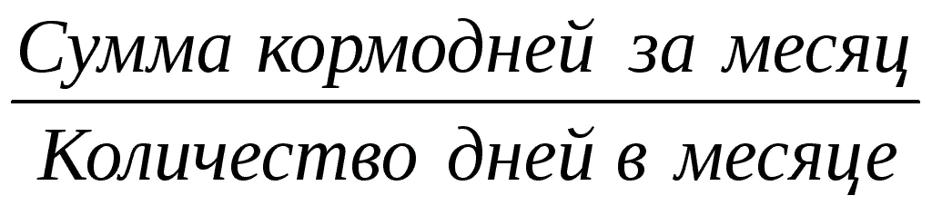
Среднегодовое поголовье птицы
Яйценоскость на начальную курицу-несушку
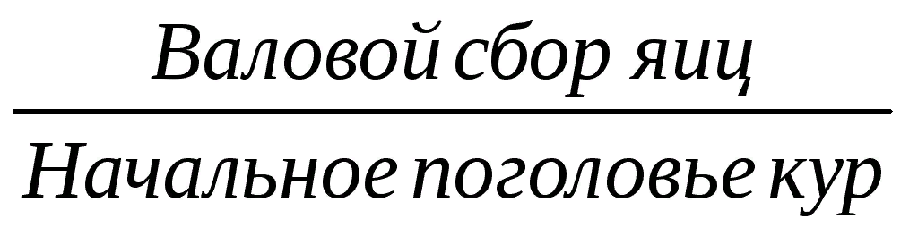
Яйценоскость на среднюю курицу несушку
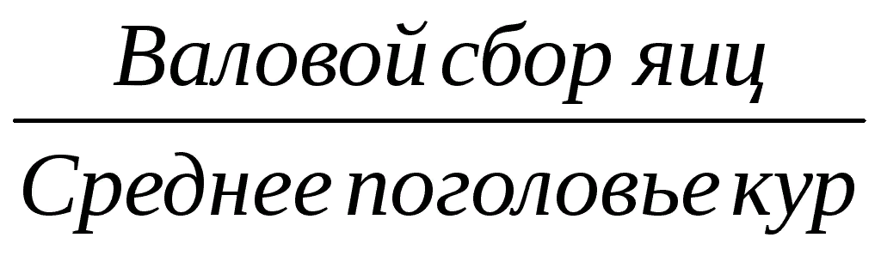
Сохранность поголовья
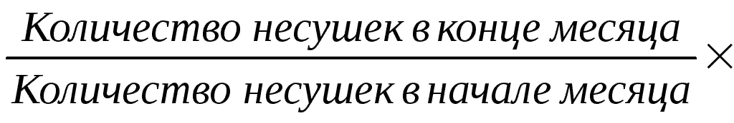

Количество кормодней за каждый день месяца
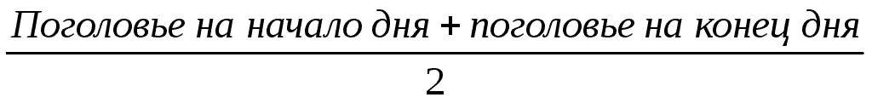

Факторы, определяющие уровень продуктивности
1. Возраст полового созревания. Наиболее ранний возраст полового созревания у кур – 120 дней, уток – 180-240 дней, у гусей – 210-300 дней. Особенно большие различия у кур разного направления продуктивности. Куры яичного направления продуктивности достигают полового созревания в возрасте 120-150 дней, мясояичного и мясного направления – в возрасте 180 дней.
2. Условия содержания: продолжительность светового дня и уровень кормления (содержание протеина в рационе). При высоком уровне протеина около 18% в 100 г корма и длительном световом дне 15-17 часов, молодки могут начать яйценоскость в возрасте 90-100 дней, что приводит к короткому циклу яйцекладки и получению мелких яиц. В связи с этим весь ремонтный молодняк сельскохозяйственной птицы выращивают при коротком световом дне – 8 часов и низком уровне протеина – 13-14%, чтобы половое созревание у кур наступило не ранее 150 дней, а уток – 180 дней.
3. Продолжительность яйцекладки.
Биологический год яйцекладки – это цикл яйцекладки, который длится от момента начала яйценоскости до ее прекращения: у кур – 12 месяцев, утки имеют два цикла яйцекладки – январь-июнь (6 месяцев)
август-декабрь (5 месяцев)
гуси, индейки имеют сезонную яйцекладку (гусыни несутся 4-7 месяцев - январь-июль).
4. Вид птицы. Наиболее высокая яйценоскость у кур – 200-300 яиц, у уток – 150-200 яиц, у гусей – 15-50 яиц.
+Величина яйценоскости определяется направлением продуктивности (особенно у кур). У кур яичного направления продуктивности величина колеблется в пределах 280-330 яиц, мясояичного – 160-180 яиц, мясного направления продуктивности – 110-150 яиц.
Определенное влияние на величину яйценоскости оказывает порода сельскохозяйственной птицы (леггорн – 200-220 яиц, род айланд – 160-180 яиц).
С возрастом величина яйценоскости у кур, уток снижается на 15-20%, что оказывает влияние на продолжительность использования. Кур в условиях промышленной технологии содержат только один год яйцекладки, уток – 1 цикл яйцекладки. У гусей яйценоскость с возрастом увеличивается на 15-30%, таким образом, гусей содержат от трех до пяти лет.

Практическое занятие 10.
МЯСНАЯ ПРОДУКТИВНОСТЬ. РАСЧЕТ МЯСНОЙ ПРОДУКТИВНОСТИ

Мясная продуктивность характеризуется живой массой и мясными качествами птицы в убойном возрасте, а также пищевой ценностью мяса.
Мясо - один из жизненно необходимых продуктов питания, служащий источником полноценных белков и животного жира, а также минеральных веществ и витаминов.
Мясо птицы отличается высокой питательной ценностью, отличными диетическими и вкусовыми качествами.
Протеина в мясе птицы примерно такое же количество, как в свинине и баранине. Содержание незаменимых аминокислот значительно больше, чем в мясе других животных. Жир мяса птицы весьма высокопитательный, так как содержит больше олеиновых кислот, чем стеариновых.
Особое значение для развития мясного птицеводства имеют низкие затраты корма на единицу прироста, мясная скороспелость, высокое качество мяса и мобильность отрасли.
Наиболее экономичные объекты - производители мяса - молодые гибридные птицы (бройлеры), полученные от скрещивания специализированных сочетающихся линий кур мясных и мясо-яичных пород. В общем балансе мирового производства мяса птицы доля мяса бройлеров составляет около 80 %, взрослых кур - 10, индеек - 10, птицы других видов - менее 5 %.
При производстве мяса индеек, уток, гусей, цесарок, перепелов затрачивается больше корма на единицу прироста живой массы, чем при производстве гибридных цыплят, однако потребность населения в разнообразном ассортименте продуктов питания обязывает птицеводов обеспечить рентабельное производство мяса и этих видов сельскохозяйственной птицы.
Методы оценки мясной продуктивности. При оценке мясной продуктивности птицы учитывают следующие основные признаки.
Живая масса. Это основной признак, по которому определяют количество мяса у птицы любого возраста. Живую массу устанавливают путем взвешивания. Взвешивать птицу лучше утром, до кормления.
Скорость роста. Чаще всего о скорости роста птицы судят по живой массе, которую достигает особь к возрасту убоя, или по показателям абсолютного, относительного и среднесуточного прироста.
Абсолютный прирост живой массы (А) вычисляют за какой-либо период жизни птицы (сутки, неделю, месяц и т. д.) по формуле
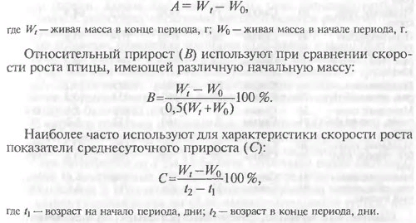
Скорость роста - признак, учитываемый у мясного молодняка. Наиболее интенсивный рост приходится на первый месяц его жизни. К концу 2 -3-го месяца жизни начальная живая масса молодняка увеличивается в несколько десятков раз, а относительный прирост составляет 190 % и более.
Установлены существенные различия в скорости роста птицы в зависимости от вида, породы, кросса, пола и возраста. Увеличение живой массы (в абсолютных показателях) происходит быстрее у гусят, затем у утят и индюшат. В возрасте 1 мес масса гусят в 2 раза больше, чем индюшат, и почти в 4 раза больше, чем цыплят. Высокая интенсивность роста и ранняя скороспелость присущи перепелам.
Самцы, как правило, растут быстрее самок, за исключением перепелов и цесарок.
Так, гибридные петухи на 25-30 % тяжелее самок. У индеек и мускусных уток живая масса взрослого самца примерно на 50-60 % больше массы самки. Разница в массе голубей и голубок значительно меньше - примерно 5-10 %.
Породные различия в живой массе птицы очень значительны. Например, утки мясных пород почти вдвое тяжелее яичных, куры мясо-яичного направления продуктивности тяжелее кур яичного типа на 500-900 г (15-30 %).
Индивидуальные различия в скорости роста молодняка одной и той же породы в условиях правильного выращивания достигают 10-15 % и более. Среди мясных цыплят 35-42-дневного возраста одной и той же породы можно выделить до 20-25 % особей, у которых масса значительно больше средней массы птицы по стаду.
Эту птицу в первую очередь используют в селекции для выведения линий с высокой ранней скоростью роста.
Возраст птицы также оказывает большое влияние на мясную продуктивность. С возрастом скорость деления клеток уменьшается и поэтому относительный прирост снижается, хотя абсолютный прирост до определенного предела может расти.
Мясные формы телосложения. В мясном птицеводстве по внешнему виду (экстерьеру) можно более точно, чем в яичном, судить о количестве и качестве мяса, о его товарной ценности. Величина птицы дает представление о ее живой массе и развитии отдельных групп мышц, упитанности, а общие контуры тела и оперение - о товарном виде. Для мясной птицы типично широкое и глубокое туловище, округлость форм, хорошее развитие наиболее ценных в мясном отношении частей тела - мышц груди, бедра и голени.
Объективно мясные формы тела определяют с помощью семи основных промеров: длины туловища, длины киля, обхвата груди, длины голени, длины плюсны, ширины таза, передней глубины туловища. Существует несколько методов оценки развития грудных мышц: определение их контура свинцовой проволокой с помощью угломера, измерение толщины этих мышц с помощью ультразвука или укола иглой или их ширины с помощью штангенциркуля. Все они недостаточно совершенны и довольно трудоемки. В практической работе селекционеры чаще оценивают развитие грудных мышц субъективно методом ощупывания их, используя 5-балльную шкалу.
На кафедре генетики и разведения животных МГАВМ и Б имени К. И. Скрябина разработан индекс развития груди, который вычисляют путем умножения ширины груди на длину киля. Величина его колеблется от 1 до 15 баллов. Отмечены высокоположительные и достоверные коэффициенты корреляции между данным индексом и показателями, характеризующими мясные качества цыплят (живая масса до убоя, выход потрошеной тушки, выход мышц - всего, выход грудных мышц) на уровне 0,45-0,87.
При оценке птицы опытных групп линий и кроссов для выявления особенностей телосложения применяют индексы эйрисомии, широкотелости и удлиненности киля. Например, индекс эйрисомии (отношение обхвата груди к длине туловища, умноженное на 100) дает представление о компактности птицы и косвенно - о развитии грудных мышц в толщину, а индекс удлиненности киля (отношение длины киля к длине туловища, умноженное на 100) - о развитии их в длину.
Скорость оперяемости и цвет оперения. Видный ученый птицевод И. И. Абозин установил, что оперенность птицы тесно связана с ее мясной продуктивностью. Сла-бооперенные особи растут хуже. К тому же к убойному возрасту они имеют перья, не закончившие рост (пеньки), ухудшающие товарный вид тушки. Быстрооперяющиеся щ гплята лучше растут и развиваются даже в неблагоприятных условиях содержания и при j пониженных температурах воздуха в птичнике. С. И. Сметнев (1978) установил коррелятивную связь между развитием оперения и ростом молодняка кур мясо-яичного направления продуктивности, а также возможность отбора быстрооперяющихся цыплят уже в суточном возрасте.
Достаточно точно можно определить скорость оперяемости молодняка в суточном, 10-дневном, 28- и 56-дневном возрасте.
В суточном возрасте быстрооперяющиеся цыплята имеют 6-7 первичных маховых перьев с разворачивающимися опахалами. Кроющие перья у них меньше и короче первичных маховых и составляют примерно 70 % их длины. Медленнооперяющиеся особи имеют менее развитые первичные маховые перья, а кроющие перья у них длиннее первичных маховых или равны им. Таким образом, соотношение длины маховых и кроющих перьев служит показателем скорости оперяемости молодняка суточного возраста.
В 10-дневном возрасте у быстрооперяющихся цыплят маховые перья первого порядка достигают основания хвоста, рулевые перья хвоста имеют длину около 1-1,5 см, опахала развернуты. У медленнооперяющихся цыплят маховые перья не достигают еще основания хвоста, иногда они едва заметны, или совсем отсутствуют, или же рулевые перья только начинают расти. Хвостовые перья у быстрооперяющихся цыплят начинают развиваться с 5-го дня жизни, а у медленнооперяющихся - с 20-го.
В 28-дневном возрасте скорость оперяемости определяют визуально по развитию перьев на спине. Как правило, у быстрооперяющихся цыплят спина полностью оперена. У цыплят со средней оперенностью перья на спине еще не выросли полностью, опахала только начинают разворачиваться. У медленнооперяющихся цыплят на спине полоска пеньков.
В 56-дневном (для кур мясного направления) и в 63-70-дневном возрасте (для кур мясо-яичного и яичного направлений) об оперенности судят по смене маховых перьев первого порядка, то есть по ювенальной линьке. К этому возрасту у быстрооперяющихся цыплят сменяется 3-4 маховых пера, у медленнооперяющихся - не более двух. У курочек смена маховых перьев первого порядка идет интенсивнее, чем у петушков.
Большое значение для товарного вида тушки имеет цвет оперения молодняка, выращиваемого на мясо. Белому оперению отдают предпочтение. Птица с цветным оперением для производства бройлеров нежелательна, так как пеньки, случайно оставшиеся на тушке после ощипывания, более заметны, чем при белом оперении. Выявлено, что доминантный ген белой окраски оперения 1 подавляет действие другого доминантного гена белой окраски С, то есть наследуется по типу эпистаза (взаимодействие неаллельных генов).
При этом отмечены снижение скорости роста молодняка и эффективности использования им корма до 7-недельного возраста.
Показатели наследуемости скорости оперяемости и скорости роста, а также тесная корреляция между этими признаками дают возможность использовать их в селекционной работе по повышению живой массы потомства, а следовательно, и мясных качеств птицы. Для этого выбирают производителей крупных, с большой живой массой, высокими показателями скорости роста и оперяемости. Чем создают необходимые условия выращивания.
Воспроизводительные способности птицы. Возраст наступления половой зрелости, яйценоскость, масса яиц, оплодотворенность и выводимость яиц, вывод суточного молодняка и его сохранность - признаки, характеризующие воспроизводительные способности птицы и имеющие важное значение при оценке ее мясной продуктивности, так как они прямо или косвенно характеризуют плодовитость стада.
Для сравнительной оценки плодовитости мясной птицы разных видов, пород, линий и кроссов пользуются следующей формулой:
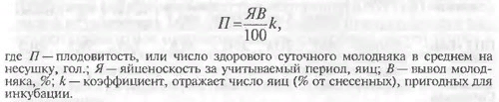
Оптимальные параметры продуктивности родительского стада мясной птицы - немаловажный фактор экономической эффективности бройлерного производства. В первую очередь необходимо учитывать яйценоскость, массу яиц и их выводимость. Важно, чтобы самки имели следующие параметры плодовитости (для мясных кур): средняя живая масса на уровне 2,8-3,3 кг, что способствует получению яиц массой 58-60 г, яйценоскость - 180-200 яиц на несушку и выводимость яиц – 80-85 %. Плодовитость кур мясных пород относительно невысокая - 110-125 здоровых суточных цыплят. Однако у родительских форм современных кроссов она может быть повышена до 150-160 цыплят. Более высокая плодовитость у перепелов - 200-100 гол.), а очень низкой - гуси и цесарки (30-80 гол.).
Чтобы отразить мясную продуктивность птицы в едином показателе, целесообразно использовать индекс мясной продуктивности:
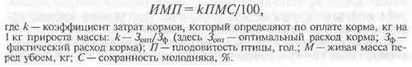
-массу непотрошеной тушки (убойная масса) - массу тушки без крови и пера (пуха у водоплавающих);
-массу полупотрошеной тушки - массу тушки без крови, пера, у которой удалены кишечник с клоакой, зоб, яйцевод (у несушек);
-массу потрошеной тушки - массу тушки без крови, пера, головы, ног, крыльев до локтевого сустава, у которой удалены все внутренние органы, кроме легких и почек;
-съедобные части - мышцы грудные, ног и туловища, печень без желчного пузыря, сердце, мышечный желудок без содержимого и кутикулы, почки, легкие, кожа с подкожным жиром и внутренний жир;
-несъедобные части - ноги (лапы), голова, кости туловища и конечностей, крылья до локтевого сустава, желудочно-кишечный тракт (пищевод, зоб, железистый желудок, кутикула, кишечник, включая содержимое, поджелудочная железа, желчный пузырь), яйцевод, яичник, семенники, гортань, трахея; массу грудных мышц.
Все вышеперечисленные параметры, кроме живой массы, определяют при анатомической разделке (обвалке) тушек, которую проводят по единой методике, разработанной ВНИТИП. Согласно этой методике для характеристики мясной продуктивности вычисляют процентное отношение массы съедобных частей тушки к массе несъедобных, отношение массы мышц к массе костей и массы грудных мышц ко всем мышцам. Эти данные необходимы селекционеру при характеристике линий, кроссов, пород, вариантов скрещивания.
Для оценки мясных качеств отдельных линий и семей мясных кур, уток и индеек можно использовать площадь поперечного сечения грудных мышц (см²), определяемую после разреза тушки на уровне переднего края киля. Установлена высокодостоверная положительная связь между площадью поперечного сечения грудных мышц и основными показателями мясных качеств (выход съедобных частей, всех мышц и грудных мышц) молодняка кур (r=0,45-0,92), индеек (r=0,48-0,99) и уток (r=0,48-0,91). По площади поперечного сечения грудных мышц можно довольно точно судить о мясных качествах птицы, причем для определения этого показателя требуется немного времени, а тушки могут был реализованы без каких-либо издержек.
В отделе птицеводства ВНИИРГЖ разработана методика ускоренной оценки мясных качеств. Вместо полной разделки тушки предложено разделять ее на несколько отрубов: наименее ценные (голова, шея, крылья, плюсны) и наиболее ценные (грудь, голень с бедром). Исследованиями установлено, что последние три отруба содержат свыше 65 % мышц тушки, что дает возможность иметь достаточно полную характеристику мясных качеств птицы.
Качество мяса. Основным показателем, характеризующим качество мяса птицы, является категория тушки, которую определяют по ее упитанности с учетом степени развития жировой и мышечной тканей. В состав тушки входят мышечная, жировая, костная и соединительная ткани, а также хрящи и связки. Чем меньше костей и хрящей и больше мышечной и жировой тканей в тушке, тем выше категорийность и питательная ценность мяса. При большом количестве жировой ткани уменьшается относительное содержание белков и снижается усвояемость мяса. Определенное значение имеет и то, как распределяется жир в тушке: внутримышечный жир труднее отделяется от мяса, чем подкожный. По мере увеличения количества соединительной ткани, содержащей неполноценные белки, снижается качество мяса, уменьшается его нежность и ухудшается вкус. Наиболее ценной считается тушка с соотношением мякоти и костей 4-4,5 : 1.
Содержание мышечной ткани в тушке колеблется в пределах 40-70 %. У бройлеров лучших кроссов удельный вес мышечной ткани составляет в грудных мышцах 94-98 %, в ножных - 92-97 %. Остальные составляющие приходятся на долю соединительной и жировой тканей.
Особенности морфологического строения различных групп мышц определяются толщиной мышечных волокон и сарколеммы (оболочки мышечного волокна), а также содержанием соединительной ткани и ее соотношением с мышечной. Волокна мышц состоят из миофибрилл, ядра и саркоплазмы. Основу миофибрилл составляют такие полноценные белки, как миозин (35-44 % всех белков мышечной ткани) и актин (12-15 %). Саркоплазма также состоит из полноценных белков. Как правило, количество мышечных волокон с возрастом птицы не изменяется, а происходит лишь увеличение их диаметра (толщины). Так, у суточных цыплят диаметр мышечных волокон равен 8-9 мкм, в 8-недельном возрасте - 38-48, в 26-недельном - 42-55 мкм.
Оболочка мышечного волокна и соединительная ткань представлены коллагеном и эластаном, которые относят к неполноценным соединительным белкам, нерастворимым в воде и солевых растворах. Повышенное количество этих компонентов снижает качество мяса.
Жировая ткань является разновидностью рыхлой соединительной ткани, клетки которой заполнены жиром. Основу жиров птицы составляют триглицериды (сложные эфиры глицерина и жирных кислот). У птицы различают мышечный, подкожный и внутренний (абдоминальный, или брюшной) жир. Жировая ткань придает мясу сочность, нежность, специфический вкус и аромат. Под сочностью мяса понимают содержание связанной воды в мышцах. Мясо птицы, особенно кур, индеек, цесарок, несколько суховато, поэтому увеличение сочности мяса желательно. Ее определяют по площади влажного пятна на бумаге, полученного от сжатой навески мяса.
Нежность мяса определяют по содержанию в нем соединительной ткани: чем меньше этой ткани, тем выше качество мяса. Для определения нежности мяса служит прибор, с помощью которого измеряют силу, необходимую для проникновения в пробу мяса металлического наконечника.
При дегустации мяса выявляют различия во вкусе мяса птицы отдельных видов, линий и кроссов.
На качество мяса кроме наследственных факторов (вида, породы, линии, кросса), пола и возраста влияют и факторы внешней среды, в частности кормление. Важное значение в кормлении птицы имеют уровень протеина, обменной энергии, сочетание кормов в рационах и др. Например, аминокислотный состав вита-минно-минеральных премиксов, кормов влияет на интенсивность обмена веществ и образование липидов в организме; жирокислотный состав мяса связан с добавками растительных и животных жиров. На качестве мяса птицы сказываются также условия содержания. Так, бройлеры, выращенные в клетках, имеют более жирное мясо, чем их сверстники, которых содержат на полу, на глубокой подстилке. Ультрафиолетовое облучение цыплят способствует увеличению липидов и сухого вещества в мышечной ткани, что улучшает качество мяса и его питательную ценность.
Один из наиболее объективных показателей питательной ценности мяса птицы - его химический состав/
Лучшими питательными свойствами обладает мясо индеек и кур, причем по содержанию в нем белков и соотношению их с жиром наивысшие показатели имеет молодняк птицы этих видов. В мясе цыплят-бройлеров и индюшат меньше жира (6-8 %) по сравнению с мясом гусей (30-39 %) и уток (26-36 %), но существенно больше белка (21,5-22,5 % против 12-17 %).
У кур, цесарок и индеек грудные мышцы и мышцы крыла белого цвета, а ножные мышцы и мышцы осевого скелета темно-красного. Цвет мяса уток и гусей красный и не зависит от местоположения и функций мышц. Мясо цесарок, фазанов, перепелов характеризуется высокими питательными и вкусовыми качествами, присущими боровой дичи. Мясо голубей отличается особой нежностью, имеет высокие вкусовые качества, достаточно питательно и относится к категории деликатесной диетической продукции.
В мясе индеек низкое содержание холестерина. Большая часть мышечной ткани индеек относится к белому мясу, биологически более ценному. Биологическая ценность мяса птицы прежде всего обусловливается полноценностью его белков, то есть содержанием и соотношением в них незаменимых аминокислот.
Полноценность белков мяса птицы определяют по треониновой и триптофановой аминокислотной формуле продукта и сравнивают с оптимальной, предложенной Всемирной организацией ФАО. Триптофан и треонин считаются наиболее дефицитными аминокислотами в рационе человека, поэтому их содержание принимают за единицу и по ним рассчитывают все остальные аминокислоты. Например, оптимальная триптофановая формула ФАО для мяса цыплят бройлеров следующая: триптофан - 1; треонин-2; изолейцин -2,8; лейцин -4,4; лизин -3,2; метионин - 0,8; валин - 3,2; фенилаланин - 2,8.
Однако пищевая ценность мяса птицы не ограничивается только его питательностью и полноценностью белка, она обусловлена также количеством жира и соотношением отдельных жирных кислот. Белое мясо кур и индеек, мясо перепелов отличается небольшим содержанием жира, поэтому его чаще используют в детском и диетическом питании. Желательно, чтобы в мышечной ткани содержание жира не превышало 3,5-4 %. Липиды мяса птицы в отличие от липидов мяса других сельскохозяйственных животных богаты незаменимыми для человека жирными кислотами - линолевой, линоленовой и арахидоновой, на долю которых приходится 22 % массы всех жиров. В говяжьем и бараньем жире сумма незаменимых кислот составляет лишь 2-4 %, в свином - 9 %.
С возрастом птицы содержание незаменимых жирных кислот уменьшается, поэтому жир молодняка сельскохозяйственной птицы более ценный в биологическом отношении, чем жир взрослых особей.
Мясо птицы содержит некоторые минеральные вещества (фосфор, кальций, железо), а также витамины (Е и группы В). Из минеральных веществ больше всего содержится: фосфора в мясе цыплят-бройлеров - 80-120 мг%, в мясе взрослых кур – 90- 130 мг%; кальция - 5-7 и 6-11 мг% соответственно. Мало в мясе бройлеров железа - 1,5-5 мг%. Кроме того, в мышечной ткани кур находится, мг%: натрий-до 300, калий -220-230, марганец - 0,3-0,4, цинк - 0,1-0,3, медь - 0,2. В незначительных количествах найдены селен, кобальт, молибден, магний, никель, хром, алюминий, цезий. Таким образом, мясо бройлеров считается хорошим источником минеральных веществ и микроэлементов.
Содержание витамина В₅ в мясе бройлеров достигает 4-7,5 мг%, витамина В₇ - 3-5, витамина Е - 1-2 мг%.
Сравнительный анализ качества мяса птицы свидетельствует о преимуществах мяса цыплят-бройлеров по таким показателям, как содержание белка и его биологическая ценность, переваримость и усвояемость. Особенно существенны различия по коэффициенту переваримости мяса: у бройлеров, так же как и у дичи, он составляет 94-95 %, у кур - 72, уток - 68, индеек - 67%.
Затраты корма (оплата корма продукцией). Показатель затрат корма на единицу прироста живой массы имеет большое практическое и экономическое значение при оценке мясной продуктивности птицы, так как известно, что себестоимость мяса на 70 % определяется затратами корма.
Затраты корма коррелируют с ростом (развитием) птицы: чем быстрее птица растет, тем ниже затраты. Главная цель при работе с мясной птицей - получение продукции в наиболее короткий срок откорма и при возможно меньших затратах корма.

